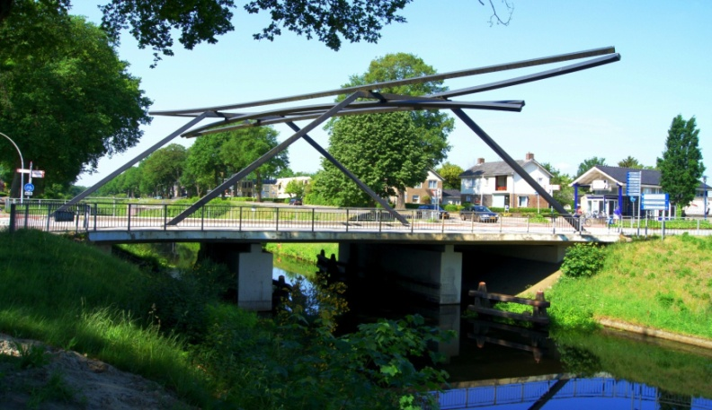

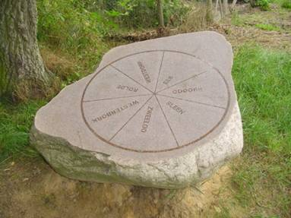

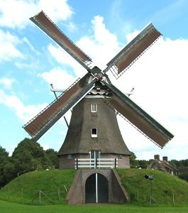 e.

Onze website http://desenioor.nl/

Bestuur:
Arie Aardema tel. 0591- 381946 Voorzitter
Ledenadministratie
Coördinatie lief en leed
Verjaardagskaarten
Website beheer
Henk de Geeter tel. 0591- 381948 Secretaris
Nieuwsbrief
Activiteitencommissie
Ledenwerving
Hanny Kleef tel. 0591- 371357 2e Voorzitter
Penningmeester
Reiscommissie
Contacten Zweeloo/Aalden
Trijntje Tangenberg tel. 0591-371572 Lief en Leedcommissie
Contact vervoer Ellertsveld busje
Activiteitencommissie
Hennie Wiebing tel. 0591- 675166 Lief en Leedcommissie
Verjaardagskaarten
Reiscommissie
Contact persoon dag v/d ouderen
Jopie Boudewijn tel. 0591- 382223 2e penningmeester
Activiteitencommissie
Reiscommissie
Rein Lycklema tel. 0591- 387262 Algemeen bestuurslid
SVA activiteiten

Onze jaarlijkse contributie is van 1 jan. tot 31 dec:
€ 25,00 p.p. en voor ieder inwonend lid € 20,00.

Onze huisbank is Rabobank: NL62 RABO 0306 843986

KVK nummer: 64377369

Onze buitendienst:
Jopie Boudewijn, Femmie Weggemans, Rein Lycklema,
Emmy Lycklema, Roelie de Boer, Arie Aardema,
Gerrit Wiebing, Hennie Fluks, Henk de Geeter(@)mail
zijn de bezorgers van onze postzaken.
Alie Aardema schrijft de verjaardagkaarten.

Els Gerritse-Tiben Coördineert het klaverjassen.

Januari, 2020

Een heel nieuw jaar ligt weer voor ons.
Toch even een korte terugblik op december van het jaar 2019.
We hebben 13 december kunnen genieten van een hele mooie avond met The Old Tims Skifflers.
Ook is 21 december in Exloo een goed geslaagde middag geweest.
Onze eerste activiteit in 2020 is inmiddels weer geweest.
Op vrijdag 10 januari hebben weer kunnen genieten van een blijspel dit jaar met de titel “Neimoodse scharrelderij”
Een modern stuk met een datingsite, die een verrassende wending gaf met veel hilariteit.

Wat kunt U verder lezen in onze en jullie nieuwsbrief:

- Natuurlijk het programma tot onze vakantie
in een vogelvlucht.
- De agenda voor de jaarvergadering
- Notulen jaarvergadering van woensdag 7 maart 2019
- Jaarverslag van het jaar 2019
- Tip van onze belasting invullers.
- Brief van De Koepel (Fusie KNVG en NVOG)

Aj niet wilt dat ze op de visite
over dei proot,
dan moe’j der zölm hën gaon.

Het leven is een roggeveld
dat meijd wordt met de zeinde,
en of het mét of tegen valt,
dat mark ie an het einde.

Aandermans vrouwlu en roezies
moej op ’n ofstaand bekieken

Ons prgramma in een
vlucht

Vrijdag 17 januari.
Dorpshuis Schoonoord.
Aanvang 19.30 uur.
Nieuwjaarsvisite
met muzikale begeiding van Peter Geurts

Woensdag 5 februari.
Dorpshuis Schoonoord.
Aanvang 19.30 uur.
Optreden van The Sweel Singers

Woensdag 4 maart.
De Spil Zweeloo
Aanvang 19.30 uur
Jaarvergadering met Bingo

Woensdag 1 april.
Dorpshuis Schoonoord.
Aanvang 19.30 uur.
Samen met de Bibliotheek en,
dit is geen 1-april grap,
wat en wie er komt volgt later.

Woensdag 8 april .
Dorpshuis Schoonoord
Aanvang 13.30 uur.
Neutie schieten om De Senioor wisselbokaal
Opgeven hiervoor bij Hennie of Rein voor 1 april

Woensdag 13 mei.
Dorpshuis Schoonoord
Aanvang 14.00 uur
Gezellige middag met Bingo

Woensdag 20 mei.
De afsluiting van het seizoen met een busreis.
Waar en hoe laat volgt later.

Jaarvergadering 2020

woensdag 4 maart

De Spil Zweeloo
Aanvang 19.30 uur.
Agenda:

- Opening

- Mededeling en vaststellen agenda

03. Notulen van de vorige jaarvergadering 6 maart 2019.

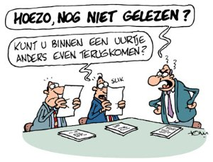
- Jaarverslag 2019 “De Senioor”

- . Financieel jaarverslag 2019

- . Kascontrole + kascommissie
dhr. R. de Blok en dhr. B. Koopman
reserve is mevr. Hennie Tangenberg.
Aftredend dhr. R de Blok

06. Bestuurs verkiezing:
Aftredend en herkiesbaar: dhr. Rein Lyclema
Uittredend en niet herkiesbaar: mevr. Hanny Kleef
nadere toelichting tijdens de vergadering.
Het bestuur stelt voor mevr. Hanny Kleef te benoemen
als adviserend lid van het bestuur.
Het bestuur stelt voor dhr. Jos Tabink te benoemen
als nieuwbestuurslid en penningmeester.

07. Rondvraag

08. Sluiting
Natuurlijk sluiten we deze avond af met:
Notulen Jaarvergadering
van woensdag 6 maart 2019
in “De Spil” Zweeloo
aanvang 19.30 uur

Aanwezig: van het bestuur
Arie, Hanny, Jopie, Hennie, Henk, Lammie
Afwezig zonder kennisgeving: n.v.t.
Met kennisgeving: fam. Koopman, fam. Lyklema
Aanwezige leden: 31

 | Besluiten en opmerkingen
Opening  Mededelingen  Vaststellen agenda | - Arie opent de vergadering met de opmerking dat er kennelijk “Geen stront aan de knikker is”, gezien de opkomst van maar 31 leden.  - In de laatste Nieuwsbrief staan de notulen, het jaarverslag en de agenda voor vanavond. Het financieel verslag ligt ter tafel.  De twee kopjes koffie voor de Bingo  worden betaald door “De Senioor”  - Het bestuur van “De Senioor” wil graag dat de plannen met het busje van “Het Ellertsveld”worden besproken
Notulen van de jaarvergadering  7 maart 2018 | - Geen op – of aanmerkingen. Dus de notulen worden goedgekeurd.
Jaarverslag 2018 | - Geen op – of aanmerkingen. Dus ook het jaarverslag wordt goedgekeurd.
Goedkeuring Algemene Verordening persoonsbescherming  Busje Ellertsveld | - Dezelfde vijf leden,die eerder de inhoud van het Huishoudelijk Reglement goedkeurden, hebben de veranderingen i.v.m. de AVG in het Huishoudelijk Reglement en het benodigde Protocol bekeken en goedgekeurd. Arie bedankt deze vijf leden voor hun werk hieraan.  - Omdat het bestuur het idee heeft dat een aantal leden onze avonden niet bezoeken in verband met het vervoer naar deze avonden, heeft zij contact opgenomen met “Het Ellertsveld” met de vraag of we het busje van hen kunnen huren, wanneer wij een gezellige avond o.i.d. organiseren. De kosten hiervoor zijn 20 euro voor het busje met 8 zitplaatsen. Eventueel kan een rolstoel mee ( geen elektrische). Dat gaat dan ten koste van een zitplaats. De leden die gebruik willen maken van het busje betalen 2 euro 50. We hebben twee leden die als vrijwilliger reeds met het busje rijden. Leden die gebruik willen maken van het busje dienen zich een week voor een activiteit op te geven bij Trijn Tangenberg. We zullen een jaar proefdraaien met dit experiment en daarna kijken in hoeverre dit zinvol is.
Financieel overzicht | - Ligt ter tafel. Hanny zal eventueel vragen uit de zaal beantwoorden.  - Vraag: Hoe zit het met de subsidie van de gemeente voor de Koersbalclub.  Deze wordt op onze rekening gestort, omdat de Koersbalclub geen IBANnr. heeft. Daarna wordt hetgeld overgemaakt naar Peter van der Lind die alles aangevraagd heeft en voor verdere verdeling zorgt  - De contributie voor de V.O.S.D. bedraagt 0,50 euro per lid.
Kascontrole | - Kascommissie: mevr. A. Aardema  en Rien de Blok  - B. Koopman is reserve.  De kascommissie keurt bij monde  van de heer De Blok de boeken  van “De Senioor”goed en verleent  décharge. De heer De Blok  vraagt om een applaus voor  penningmeesteres Hanny, die alles  keurig en goed voor elkaar heeft .  Mevrouw Aardema wordt bedankt voor  het werk van de afgelopen twee jaar.  De heer Koopman en de heer De Blok  vormen de kascommissie  voor het volgende jaar.  - Hennie Tangenberg is dan reserve.
Bestuursverkiezing | - Hanny Kleef– aftredend en herkiesbaar  We beloven Hanny dat we naarstig op zoek gaan naar een andere  Penningmeester, mocht zij willen stoppen in de komende vier jaar.  - Lammie Hummel – aftredend en niet herkiesbaar.  Nadat met waarderende woorden  en een cadeau met bloemen  afscheid is genomen van Lammie  Hummel, stelt het bestuur  Trijn Tangenberg kandidaat. De leden  ter vergadering aanwezig gaan  hiermee akkoord.
Rondvraag | - Arie legt op een vraag uit,hoe de spelregels van het Neutie schieten – door ons gehanteerd – zijn.
Sluiting zakelijk gedeelte | - Arie meldt dat er kaarten verkrijgbaar zijn voor de gezamenlijke avond van de ouderenverenigingen van Sleen, Schoonoord, Dalen en Oosterhesselen.
Pauze | - De bingo wordt voorbereid.
Bingo | - Leuk, spannend en gezellig met vele prijzen en troostprijzen
Sluiting | - Arie bedankt de aanwezigen en wenst iedereen een veilige terugreis.

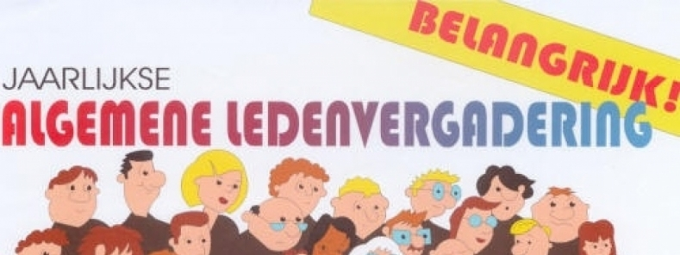

Jaarverslag 2019
“De Senioor “ Schoonoord/De Kiel/ Zweeloo/Aalden e.o

Bestuurssamenstelling
Helaas moesten we bij de laatste jaarvergadering ons bestuurslid Lammie Hummel uitvoerig bedanken en uitzwaaien. Ze was aftredend als bestuurslid en niet herkiesbaar. Gelukkig vonden we een goede opvolgster in de persoon van Trijn Tangenberg. Ze heeft met verve de taken van Lammie overgenomen. Hanny Kleef kon nog een periode bij ons blijven. Ze was tenslotte herkiesbaar. Er was echter een maar aan dit blijven verbonden. Omdat ze steeds slechter ging zien, was niet duidelijk of ze de gehele periode kon uitzitten. Dat bleek jammer genoeg al snel niet het geval te zijn. Met instemming van Hanny werd besloten een bestuurslid te zoeken die haar taak als penningmeester kon overnemen. Die denken we gevonden te hebben in de heer Jos Tabink. Hij wordt op dit moment door Hanny ingewerkt. We hopen dat onze leden tijdens de komende jaarvergadering met onze keus kunnen instemmen. Verder stellen we voor Hanny te handhaven in ons bestuur als lid van advies. De bestuurssamenstelling is dit jaar dus veranderd. De taken die de bestuursleden op zich genomen hebben staan vermeld in de Nieuwsbrief, die we twee maal per jaar uitgeven. Echter ……….. ook bestuursleden worden blijkbaar ouder. Wij zullen daarom op zoek moeten blijven naar leden die ons bestuur willen versterken en/of aftredende of stoppende leden van het bestuur willen vervangen. Suggesties hiervoor of spontane aanmeldingen zijn natuurlijk van harte welkom.
Leden.
Het ledenaantal is ondanks het verlies aan leden – door natuurlijk verloop, verhuizingen en afzeggingen -- het afgelopen jaar nagenoeg gelijk gebleven. Opvallend is dat vooral het aantal leden dat buiten onze dorpen woont toeneemt. We blijven als bestuur de vinger aan de pols houden wat betreft het ledenaantal. We beraden ons daarom op een ledenwerfactie. De leden zelf kunnen ook wat doen overigens. Een beetje reclame maken voor onze vereniging bij vrienden en kennissen doet vast geen kwaad.
De “Doe- mee pas” regeling van de gemeente Coevorden wordt binnen ons ledenbestand ook bekender. We hebben nu meer leden, die hier gebruik van maken. Dus nogmaals: Mensen die door omstandigheden geen mogelijkheden hebben om zich bij een vereniging aan te sluiten, kunnen via deze regeling lid worden van onze club en meedoen aan onze activiteiten .
Contact met de leden
Als bestuur van onze vereniging proberen we het contact met de leden zo goed als mogelijk te onderhouden door middel van de Nieuwsbrieven (2 per jaar) en flyers.
De verenigingsavonden geven ons de gelegenheid u te ontmoeten en te spreken. Het viel ons dit jaar op dat sommige leden wegblijven van onze verenigingsavonden. We hebben het idee dat het niet meer willen rijden in

Jaarverslag 2019 vervolg

het donker hiermee te maken heeft. We hebben het daarom nodig gevonden om ook enkele middagactiviteiten te plannen (Bingomiddag en Neutie schieten). Het “Neutie schieten” was leuk, gezellig en vooral spannend. Er waren 26 deelnemers. De heer F. Hoogenberg werd de winnaar. Deze middag is dus voor herhaling vatbaar. De Bingo middag was een schot in de roos. Er waren 45 leden aanwezig. De mensen uit Zweeloo en Aalden ontbraken, omdat er voor hen al een Bingo middag in de Korenhof was georganiseerd. We nemen een volgende keer dus even contact op met de Korenhof omtrent de te plannen datum. Ook nieuw was dit jaar dat we een bezoek brachten aan de beeldentuin van Harwi in Eeserveen. Ook deze dag met koffie en gebak, een eenvoudige lunch en een rondleiding door het bedrijf was zeer de moeite waard.
Overigens moet gezegd worden dat onze activiteiten ’s avonds en de stamppottocht en jaarlijkse bustocht steeds beter bezocht worden. Bij de laatste twee activiteiten moeten we soms een grotere bus bestellen en een wachtlijst hanteren.
Verder proberen we via de verjaardagskaarten, een bezoekje bij ziekte, de belangstelling bij rouw en trouw en de presentjes voor onze tachtig plussers tijdens de kerstdagen de contacten te verstevigen. Als beperking hierbij geldt dat we wel op de hoogte moeten zijn van de verschillende aangelegenheden. Als we van niets weten, kunnen we ook geen belangstelling tonen. Dat ervaart de commissie “Lief en Leed” als erg jammer en een gemiste kans.
Dit jaar hebben we de nieuwe bewoners van het Brinkplan bij hun verhuizing verrast met een bloemetje en Nieuwsbrief. Zowel leden van onze vereniging als niet leden konden dit zeer waarderen.
Ook de hulp bij het invullen van de belastingpapieren verstevigd de band met onze vereniging. De heren Jos Tabink en Rien de Blok zijn de belasting specialisten onder ons, die veel en goed werk verrichten. Ze staan verschillende leden van ons het gehele jaar door met raad en daad bij.
Via onze website probeert onze “webmaster”Arie Aardema nieuwtjes ,verslagen en activiteiten over en van onze vereniging in bredere kring bekend te maken.
Contact met de plaatselijke verenigingen.
Het contact met “De vrouwen van Nu” bestaat helaas niet meer. Deze vereniging heeft zichzelf opgeheven vanwege het gebrek aan leden en bestuursleden. Met de buurtvereniging van De Kiel hebben we contact om rekening te houden met hun busreizen en activiteiten, zodat die elkaar niet overlappen. Gelukkig hebben we nog een bibliotheek in Schoonoord. De avond (Gert Jan Brader – Marga Kool en Jan Veenstra) die we jaarlijks met hen organiseren was erg de moeite waard. We hopen dat we deze contacten kunnen bestendigen.
Contact met verenigingen (wat verder weg)
Het contact met onze zusterverenigingen in Dalen, Oosterhesselen en Sleen is bestendigd. We houden vrij regelmatig vergaderingen om elkaar op de hoogte te houden van elkaars wel en wee. De gezamenlijke

Jaarverslag 2019 vervolg
gezellige avond werd dit jaar goed bezocht. Ook hebben we contact met met verenigingen in de rest van Drenthe. We vergaderen hiermee twee maal per jaar onder de noemer VOSD (Vereniging Overleg Seniorenverenigingen Drenthe) Het voortbestaan van deze vereniging hangt aan een zijden draadje, doordat erg moeilijk nieuwe bestuursleden zijn te vinden.
De Fasv (Federatie van algemene seniorenverenigingen) is de landelijke groep waarbij we ons hebben aangesloten. Zij behartigen onze belangen in Den Haag, onderhandelen met ziektekostenverzekeringen en hebben ook contacten met de Belastingdienst. Helaas staat ook deze vereniging op het randje van haar bestaan.. Ook hier is een gebrek aan bestuursleden de boosdoener.
We zijn ook aangesloten bij de N.V.O.G. (een landelijk overkoepelende vereniging van organisaties van gepensioneerden) Zij behartigt de collectieve belangen van pensioen gerechtigden en hun nabestaanden. Deze vereniging telt ca. 65000 leden.
Bedankt:
Een vereniging kan niet zonder vrijwilligers. We zijn dan ook dankbaar dat we altijd een beroep kunnen doen op mensen die altijd klaar staan om ons te helpen. Zij zijn het cement van onze vereniging. Zonder hen kunnen we niet. Zonder namen te noemen – je kunt zomaar iemand over het hoofd zien – bedankt !!!!!!!!!!!!!!.

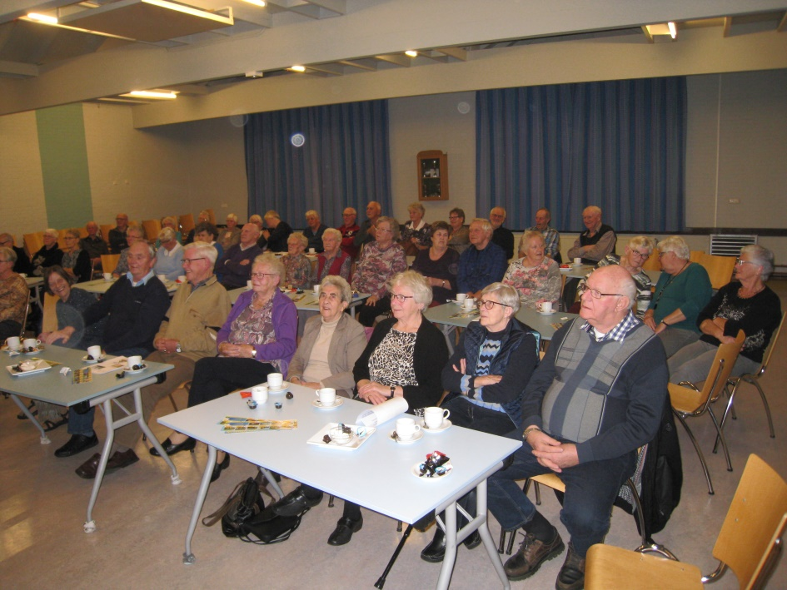

Hulp bij Belastinginvulling over 2019

voor leden van de Senioor
Deze hulp wordt U door “De Senioor” aangeboden, en de heren Jos Tabink en Rien de Blok zorgen als vrijwilliger voor de uitvoering, echter alleen voor leden van “De Senioor”. In geval van een echtpaar/partner-huisgenoot moeten beide lid zijn).

Zoals in voorgaande jaren zullen Jos en Rien de hun bekende “klanten” weer gaan helpen met het invullen van belastingaangifte en - ( indien van toepassing) - helpen bij het aanvragen of aanpassen van huur en/of zorgtoeslagen.

Zij nemen dan vanaf midden Februari 2020 contact met hen op.

Nieuwe aanmeldingen lopen via het secretariaat van
“De Senioor” Dhr. Henk de Geeter.
Geef aan hem ook
- Uw BSN nummer,
- geboortedatum en
- telefoonnummer.
- Wij vragen nooit om een pincode
Hierna wordt U rechtstreeks door Rien of Jos benaderd.

Jos en Rien volgen elk jaar cursussen en werken met het speciale kennisnetwerk van de belastingdienst en de Federatie Algemene Senioren verenigingen ( FASv).
Deze federatie ijvert ervoor om voor aangesloten seniorenverenigingen, het kennisniveau van de Belasting invulhulpen door regelmatige bijscholing hoog te houden.

Aanvragen van een machtigingscode is niet meer nodig. Als U vorig jaar een machtigingscode ontving krijgt U deze dit jaar automatisch in de bus. Geef die dan door aan Jos of Rien.

Vervolg Hulp bij belasting invulling 2019

Leden die door Jos of Rien geholpen willen worden ( ook de bestaande “klanten” ) wordt verzocht alvast onderstaande gegevens te verzamelen zodat invulling van de belastingaangiften soepel kan verlopen.
- Jaaropgave(n) van pensioenfondsen en evt. andere inkomsten.
- Jaaropgave SVB (AOW)
- Gegevens over specifieke zorgkosten door U zelf betaald in 2019 (evt. bonnetjes.)
- Gegevens (betalingsbewijzen) over giften.
- Jaaropgaven van bank en spaarrekeningen met (saldo per 1-1-2019 en per 31-12-2019)
6 Kopie belastingaangifte over 2018
- Bij een huurwoning – de huurgegevens.
- Bij een koopwoning- de hypotheekgegevens ( hoogte) en
bankoverzicht betaalde rente.
- Bij een koopwoning de recent ontvangen aanslag van de gemeente waarin de WOZ waarde staat aangegeven.
Vanwege de gestegen kosten in de afgelopen jaren wordt de onkostenvergoeding verhoogd naar € 12,50 voor een alleenstaande en € 25 voor een echtpaar/partner-huisgenoot De onkostenvergoeding kan U rechtstreeks aan uw belasting invulhulp voldoen.

Het bestuur van “De Senioor”
met dank aan onze belastinginvullers.
Hierbij een bericht van onze belangen behartiger die bij de gesprekken met de Sociaal Economische Raad aanwezig zijn.

Utrecht, 20 december 2019

Betreft: Koepel Gepensioneerden.

Geachte FASv leden,

De koepelorganisaties voor gepensioneerden KNVG (Koepel van Nederlandse Verenigingen van Gepensioneerden) en NVOG (Nederlandse Vereniging van Organisaties van Gepensioneerden) zullen vanaf 1 januari 2020 als één nieuwe organisatie door het leven gaan onder de naam ‘Koepel Gepensioneerden’.

Grootste ouderenorganisatie Door de fusie van onze organisaties ontstaat de grootste ouderenorganisatie van Nederland. De nieuwe Koepel Gepensioneerden vertegenwoordigt direct zo’n 300.000 gepensioneerden en indirect alle drie miljoen gepensioneerden in ons land. Bij de Koepel Gepensioneerden zijn ruim 150 organisaties van gepensioneerden aangesloten, alsmede KBO-Brabant en de Federatie van Algemene Senioren Verenigingen (FASv).

Breder dan inkomensbelangen In het verleden hebben onze organisaties zich specifiek gericht op de pensioenbelangen van gepensioneerden. De laatste jaren is steeds duidelijker geworden, dat de vraagstukken waarmee gepensioneerden en andere senioren te maken krijgen meer terreinen omvat dan pensioenen en inkomen. Daarom houdt de Koepel Gepensioneerden zich ook bezig met zorg, welzijn en wonen. Door de schaalvergroting die we nu bereiken, kunnen we de bredere belangen van gepensioneerden en senioren in Nederland nog beter behartigen.

Spreekbuis gepensioneerd Nederland De Koepel Gepensioneerden wil een kennis gedreven belangenorganisatie zijn en spreekbuis en aanspreekpunt voor heel gepensioneerd Nederland. De nieuwe organisatie staat open voor samenwerking met andere seniorenorganisaties om samen sterk te staan in alles wat op senioren af komt. De koepel speelt via het AGE platform Europe en de ouderenkoepel EURAG ook een stevige rol in de belangenbehartiging en in de uitwisseling van kennis en ervaring in Europa.

Federatie Algemene Seniorenverenigingen (FASv) De seniorenverenigingen die aangesloten zijn bij de FASv waren
onder de vlag van de NVOG rechtstreeks lid van deze organisatie. Dit lidmaatschap vervalt per 31 december 2019 daar per die datum de NVOG zal ophouden te bestaan. Op 17 mei 2019 heeft de Federatieraad van de FASv besloten om als één organisatie, per 1 januari 2020, lid te worden van de nieuwe organisatie Koepel
20 december 2019 Pagina 2

Gepensioneerden. Statutair is vastgelegd dat de FASv recht heeft op een bestuurszetel in het nieuwe te vormen bestuur van de Koepel Gepensioneerden. Door middel van deze bestuurszetel heeft de FASv rechtstreeks invloed op de bestuurlijke besluitvorming binnen de nieuwe Koepel. Leden van de FASv zijn welkom op de vergaderingen van de Koepel van Gepensioneerden, maar hebben daarbij geen stemrecht.

Bestuur De voorzitters van KNVG en van NVOG zullen de eerste tijd de nieuwe fusieorganisatie leiden in een duovoorzitterschap. Hiermee blijven in deze hectische periode rond de pensioenen interne en externe netwerken en overlegverbanden in stand. Het bestuur van de Koepel Gepensioneerden wordt verder gevormd door Peter Sibinga (vicevoorzitter), Dick van der Windt (secretaris), Dick Bode (penningmeester), Noud van Vught namens KBO-Brabant en Erik Triemstra namens de FASv.

Bureau Het secretariaat van de Koepel wordt gevormd door mevrouw Belinda Koops en mevrouw Marij Verlinden. Het kantoor van de Koepel Gepensioneerden is gevestigd aan de Churchilllaan 11 in Utrecht. Het telefoonnummer is 030 - 2846080. Ons emailadres: secretariaat@koepelgepensioneerden.nl. Per 1 januari vindt u onze informatie op onze nieuwe website: www.koepelgepensioneerden.nl.
Wij danken u namens NVOG en KNVG voor de prettige contacten in de afgelopen jaren. We spreken de hoop uit dat u de nieuwe Koepel Gepensioneerden op dezelfde wijze tegemoet zult treden als haar voorgangers.

Met vriendelijke groet,
Joep Schouten Jaap van der Spek
Voorzitter NVOG Voorzitter KNVG

